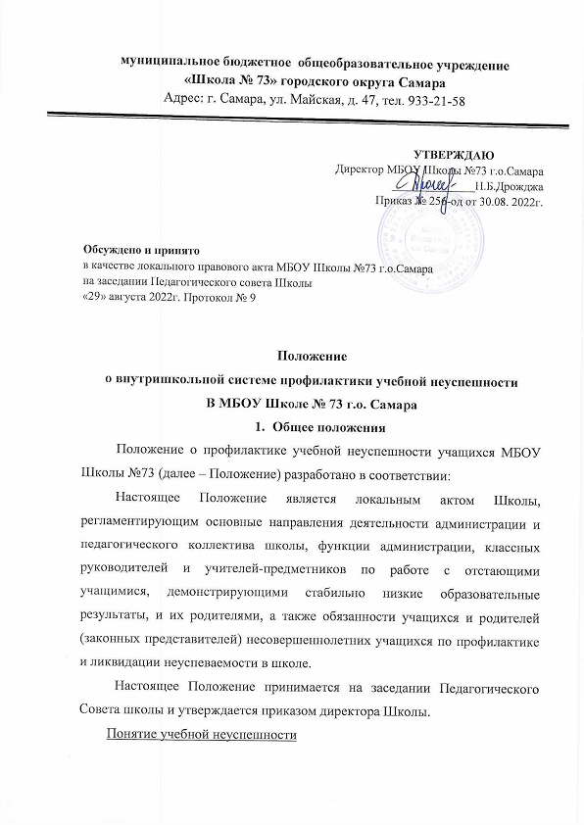
Учебная неуспешность – это сложная комплексная характеристика, включающая результаты освоения учеником образовательной программы, самовосприятие ребенка, его эмоциональное состояние, состояние здоровья.
Профилактика учебной неуспешности предполагает привлечение всех субъектов образовательной деятельности к активному участию по реализации превентивных мер, применяемых для выявления и нейтрализации причин и условий возникновения и развития явлений, негативно сказывающихся на качестве образования.
Субъекты образования: администрация школы, педагоги, учебно- вспомогательный персонал, учащиеся, их родители (законные представители).
Учащиеся группы риска:
Неуспевающий – это учащийся, имеющий неудовлетворительные текущие отметки по предмету (нескольким предметам) в течение учебного периода, и получивший одну или более неудовлетворительных отметок в ходе промежуточной аттестации.
Учащийся, имеющий низкую учебную мотивацию – это учащийся, имеющий неудовлетворительные отметки по предмету (нескольким предметам) в течение учебного периода, ликвидировавший их и успешно прошедший промежуточную аттестацию.
- Цели и задачи работы по профилактике учебной неуспешности.
Цель: формирование образовательной среды, обеспечивающей более активное включение учащихся в учебную деятельность на основе актуализации их внутреннего потенциала путем реализации индивидуального подхода в процессе обучения и воспитания.
Задачи:
- определить комплекс внешних и внутренних факторов, влияющих на снижение образовательных результатов;
- обеспечить отбор форм работы всех субъектов образовательной деятельности с учетом специфики выявленных затруднений учащихся, их возрастных особенностей;
- повышать психолого-педагогические компетенции педагогов, позволяющих скорректировать стиль педагогического общения, обеспечить эффективность взаимодействия с семьей учащихся, обеспечить оптимальный климат в детском коллективе
- организовать индивидуальное сопровождение учащихся с рисками школьной неуспешности;
- обеспечить индивидуализацию обучения, разработку и реализацию ИУП; педагогическую и психологическую коррекцию, выявление и минимизацию социального неблагополучия;
- организовать работу педагогов с ученическим сообществом;
- активизировать участие родительской общественности в деятельности Школы.
- Организация деятельности учителя-предметника с учащимися с низкой учебной мотивацией, неуспевающими учащимися и их родителями (законными представителями)
  - Учитель-предметник проводит педагогическую диагностику с целью выявления уровня обученности учащегося.
  - Учитель-предметник анализирует причины неуспешности в познавательной сфере:
- понимание изучаемого материала: умение сосредоточиться на изучаемом материале; умение изложить материал; умение самостоятельно выполнить задание;
- уровень развития учебных действий: понимание изучаемого материала; преобразование изучаемого материала; качество речи при ответах; методы выполнения практических заданий; – выполнение домашних заданий.
- сформированность системы логических умений: анализ и синтез; сравнение; абстрагирование.
  - Использовать на уроках различные виды опроса (устный, письменный, и др.) для объективности результата.
  - Регулярно и систематически опрашивать учащихся, выставляя отметки своевременно, не допуская их скопления в конце четверти, когда ученик уже не имеет возможности их исправить.
  - Комментировать отметку ученика (необходимо отмечать недостатки, чтобы ученик мог их устранять в дальнейшем) в корректной форме
  - Учитель-предметник определяет время, за которое неуспевающий учащийся должен освоить тему, в случае затруднения – дать консультацию.
  - Учитель-предметник обязан поставить в известность классного руководителя или непосредственно родителей ученика о низкой успеваемости, если наблюдается скопление неудовлетворительных отметок (3 и более), сразу после их выявления.
  - Учитель-предметник ведет следующую документацию:
− консультации со слабоуспевающими, неуспевающими учащимися в течении учебного года;
− разработка дополнительного задания по ликвидации пробелов в знаниях для самостоятельной работы учащихся;
− индивидуальные тетради для дополнительных занятий;
  - Отметки полученные за дополнительные задания выставляются в АСУ РСО в разделе «Домашнее задание».
- Организация деятельности классного руководителя.
4.1. Классный руководитель обязан выявлять причины неуспеваемости и низкой учебной мотивации учащегося через индивидуальные беседы, при необходимости обратиться к психологу, социальному педагогу (методы работы: анкетирование учащихся, анкетирование родителей, собеседование), учитывая, что к возможным причинам можно отнести:
− пропуск уроков (по уважительной или неуважительной причине);
− недостаточная домашняя подготовка;
− низкие способности;
− нежелание учиться;
− недостаточная работа на уроке;
− необъективность выставления оценки на уроке;
− большой объем домашнего задания;
− высокий уровень сложности материала;
− другие причины.
4.2. В случае если низкая успеваемость является следствием пропуска уроков, классный руководитель должен выяснить причины пропуска (уважительная, неуважительная) у родителей (законных представителей) учащегося.
Уважительными причинами считаются:
а) болезнь, подтвержденная справкой врача (отметка «Б» в АСУ РСО) или запиской от родителей (законных представителей) на срок не более 3-х дней (отметка «УП» в АСУ РСО);
б) мероприятия, подтвержденные справками, вызовами, приказом учреждения, проводящего данное мероприятие (отметка «УП» в АСУ РСО);
в) освобождение от урока ученика в случае плохого самочувствия с предупреждением учителя-предметника или классного руководителя (отметка «УП» в АСУ РСО);
г) отсутствие по семейным обстоятельствам (по заявлению родителя (законного представителя) написанного на имя директора школы заблаговременно) (отметка «УП» в АСУ РСО).
Неуважительными причинами считаются:
а) пропуски урока или уроков без соответствующих документов, подтверждающих уважительную причину отсутствия учащегося.
Классный руководитель должен немедленно проинформировать родителей (законных представителей) о пропуске уроков без уважительной причины по средствам мобильной связи, через запись в дневнике(если случай единичный), через беседу с родителями (законными представителями) (если пропуски неоднократные), через Совет профилактики (если пропуски систематические (более 30% от общего числа занятий).
4.3. В случае выявления недобросовестного выполнения домашнего задания или недостаточной работы на уроке классный руководитель обязан провести профилактическую работу с родителями (законными представителями) учащегося, обращаясь за помощью к социальному педагогу или педагогу-психологу в случае уклонения родителей (законных представителей) от своих обязанностей по обучению и воспитанию ребенка.
4.4. Классный руководитель (по возможности организует помощь учащимся с низкой мотивацией к обучению со стороны учащихся класса, имеющих хорошую успеваемость.
4.5. В случае если учащемуся по итогам четверти, года может быть выставлена оценка «2» (неудовлетворительно) или «н/а» (неаттестация), классный руководитель должен в письменной форме уведомить об этом родителей (законных представителей) не позднее, чем за две недели до окончания четверти, года.
4.6. Классный руководитель ведет следующую документацию:
− протоколы бесед со слабоуспевающим, неуспевающим учащимся по утвержденной форме.
4.7. В случае выполнения п. 4.1. - 4.5. и отсутствии положительного результата классный руководитель сообщает о данном учащемся администрации школы с ходатайством о проведении совета профилактики.
4.8. Классному руководителю для проведения совета профилактики необходимо собрать и предоставить социальному педагогу следующую документацию:
1. Характеристика на учащегося и семью.
2. Табель успеваемости.
3. Протоколы родительских собраний (листов индивидуальных бесед с родителями (законными представителями) по вопросу обучения и воспитания.
4. Копии докладных записок, заявлений, жалоб и других документов, подтверждающих факты уклонения несовершеннолетнего от обучения либо нарушения дисциплины и Устава МБОУ Школы № 73 г.о. Самара.
5. Акт обследования условий проживания несовершеннолетнег (в случае необходимости).
- Организация деятельности социально-психологической службы
5.1. Социальный педагог и педагог-психолог проводят индивидуальную работу с учащимися с целью выявления социальных и психологических проблем учащихся.
5.2. Социальный педагог обязан посетить квартиру учащегося и составить акта обследования жилищных условий.
5.3. Социальный педагог обязан держать на особом контроле посещение уроков слабоуспевающими, неуспевающими учащимися, в случае систематических пропусков учебных занятий без уважительной причины по решению совета профилактики, учащийся ставится на внутришкольной контроль на 2 четверти, о чем родители (законные представители) информируются в обязательном порядке.
5.4. Социальный-педагог и педагог – психолог ведут следующую документацию:
- план работы со слабоуспевающими, неуспевающими учащимися;
- акты посещения семей на дому;
- диагностика учащихся;
-журнал регистрации бесед со слабоуспевающими, неуспевающими учащимися на учебный год;
5.5. При обнаружении признаков отставания и проблем с познавательной деятельностью проводится более детальное изучение проблем учащегося в урочной и внеурочной деятельности, используя психодиагностические таблицы, разработанные А.Ф. Ануфриевым и С.Н. Костроминой. Учитель фиксирует трудности, вместе с психологом определяется причина. Затем психолог с помощью психодиагностических методик уточняет особенности познавательной и личностной сферы ребенка, планирует и проводит коррекционные занятия.
Вторым инструментом уточнения проблем неуспешности школьника являются психодиагностические таблицы С.В. Вахрушева. Совокупность трудностей и причин сгруппированы в явные признаки неуспешности: плохо учится, высока степень рассеянности, избегает деятельности и т.п. В таблицах также приведены рекомендации, которым учитель может следовать после уточнения психологических причин. При необходимости нужна помощь психолога по коррекции особенностей познавательного, личностного развития.
- Организация деятельности учащегося
6.1. Учащийся обязан выполнять домашнее задание, своевременно представлять учителю-предметнику на проверку письменные задания.
6.2. Учащийся обязан работать в течение урока и выполнять все виды упражнений и заданий на уроке.
6.3. Учащийся, пропустивший занятия (по уважительной или без уважительной причины) обязан самостоятельно изучить учебный материал (изучение теоретической части предмета обязательно), в случае затруднения выполнения практической части предмета учащийся может обратиться к учителю-предметнику за консультацией.

- Организация деятельности родителей (законных представителей) учащихся
7.1. Родители (законные представители) обязаны явиться в школу по требованию учителя-предметника, классного руководителя, администрации школы.
7.2. Родители (законные представители) обязаны контролировать выполнение домашнего задания обучающимся и его посещение занятий по средствам АСУ РСО или посредствам личного общения с классным руководителем.
7.3. Родители (законные представители) обязаны помогать ребенку в освоении пропущенного учебного материала путем самостоятельных занятий или консультаций с учителем-предметником в случае отсутствия ребенка на уроках по болезни или другим уважительным причинам.
7.4. Родители (законные представители) имеют право обращаться за помощью к классному руководителю, педагогу-психологу, социальному педагогу, администрации школы.
7.5. В случае уклонения родителей от своих обязанностей оформляются материалы на обучающегося и его родителей (законных представителей) в комиссию по делам несовершеннолетних и защите прав детей с целью принятия административных мер наказания к родителям (законным представителям).
- Организация деятельности администрации школы.
8.1. Контролирует деятельность всех звеньев учебного процесса по работе со слабоуспевающими, неуспевающими учащимися.
8.2. Администрация школы ведет следующую документацию:
− положение о работе со слабоуспевающими, неуспевающими учащимися;
− общешкольный план работы (Дорожная карта) со слабоуспевающими и неуспевающими учащимися;
− общий список слабоуспевающих, неуспевающих учащихся;
− общий график проведения индивидуальных консультаций со слабоуспевающими, неуспевающими учащимися на учебный год;
8.3. Администрация школы составляет аналитическую справку по итогам года о работе педагогического коллектива со слабоуспевающими, неуспевающими учащимися.
8.4. В случае неэффективности принятых мер, администрация школы организует работу педагогического совета, совета профилактики, на который приглашается учащийся и его родители (законные представители) для решения дальнейшего вопроса об обучении.
8.5. Решение об оставлении неуспевающего учащегося на повторный курс обучения на основании заявления родителей (законных представителей) 1-11 классов.
8.6. Решение об оставлении неуспевающего учащегося 4,9,11 классов на повторный курс обучения принимает педагогический совет школы.
- Права и ответственность участников образовательных отношений
9.1. МБОУ Школа №73 несет ответственность в установленном законодательством РФ порядке за невыполнение или ненадлежащее выполнение функций, отнесенных к ее компетенции.
9.2. Участники образовательных отношений образовательной организации имеют право на конфиденциальность информации.
- Данное Положение принято на неограниченный срок и может быть заменено на актуальную версию в случае необходимости.

